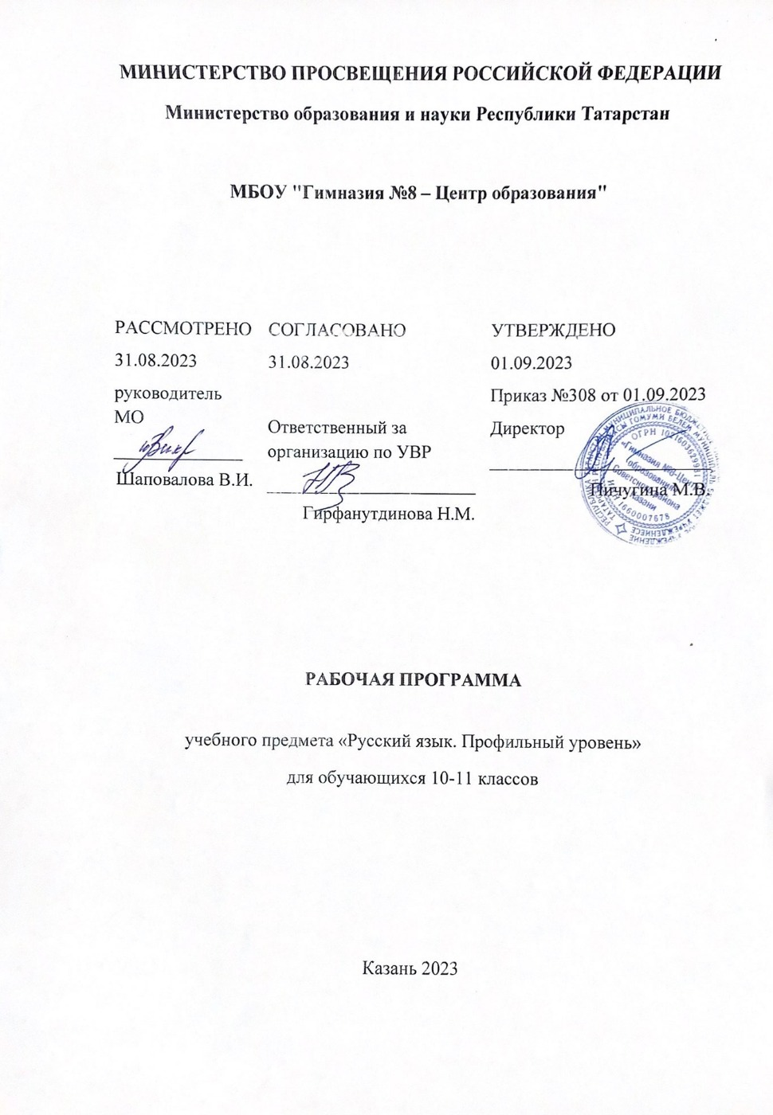

Пояснительная записка.

Программа по русскому языку для 10-11 классов составлена на основе:
- Закона «Об образовании в РФ» (от 29.12.2012 №273 – ФЗ);
- Федерального компонента Государственного стандарта среднего (полного) общего образования по русскому языку ( профильный уровень);
- Основная образовательная программа среднего общего образования для 10-11 классов МБОУ «Гимназия№8» Советского района г. Казани;
- Учебного плана МБОУ «Гимназия №8- Центр образования» Советского района г. Казани.

Содержание дисциплины.
Содержание обучения русскому языку на профильном уровне отобрано и структурировано на основе компетентностного подхода: в классах филологического профиля развиваются и совершенствуются языковая и лингвистическая (языковедческая), коммуникативная и культуроведческая компетенции.

Языковая и лингвистическая (языковедческая) компетенции –
углубление знаний о языке как знаковой системе и общественном явлении, его устройстве, развитии и функционировании; о лингвистике как науке и ученых-русистах; овладение основными нормами русского литературного языка, обогащение словарного запаса и грамматического строя речи учащихся; совершенствование способности к анализу и оценке языковых явлений и фактов, умения пользоваться различными лингвистическими словарями.

Коммуникативная компетенция –
совершенствование владения всеми видами речевой деятельности и культурой устной и письменной речи; умений и навыков использования языка в различных сферах и ситуациях общения, соответствующих опыту, интересам, психологическим особенностям учащихся старшей школы.

Культуроведческая компетенция –
осознание языка как формы выражения культуры, национально-культурной специфики русского языка; расширение знаний о взаимосвязи развития языка и истории народа; совершенствование этикетных норм речевого общения, культуры межнационального общения. Приоритетным в данном курсе является формирование и совершенствование лингвистической компетенции учащихся. В связи с этим программа предусматривает углубление знаний о лингвистике как науке; языке как многофункциональной развивающейся системе; взаимосвязи основных единиц и уровней языка; языковой норме, ее функциях; функционально-стилистической системе русского языка; нормах речевого поведения в различных сферах и ситуациях общения. Изучение русского языка на профильном уровне обеспечивает овладение умениями опознавать, анализировать, сопоставлять, классифицировать языковые явления и факты с учетом их различных интерпретаций; способность в необходимых случаях давать исторический комментарий к языковым явлениям; оценивать языковые явления и факты с точки зрения нормативности, соответствия сфере и ситуации общения; разграничивать варианты норм и речевые нарушения. Профильный уровень нацеливает на применение полученных учащимися знаний и умений в собственной речевой практике, в том числе в профессионально ориентированной сфере общения. Важной составляющей курса является лингвистический анализ текста.
Большое значение придается развитию и совершенствованию навыков самоконтроля, потребности старшеклассников обращаться к разным видам лингвистических словарей и разнообразной справочной литературе для определения языковой нормы, связанной с употреблением в речи того или иного языкового явления.
Направленность курса на интенсивное речевое и интеллектуальное развитие создает условия для реализации надпредметной функции, которую русский язык выполняет в системе школьного образования. В результате обучения старшеклассник получает возможность совершенствовать общеучебные умения, навыки, способы деятельности, которые базируются на видах речевой деятельности и предполагают развитие речемыслительных способностей: целенаправленный поиск информации в источниках различного типа, критическое оценивание ее достоверности, передача содержания информации адекватно поставленной цели; развернутое обоснование свой позиции с приведением системы аргументов; осмысленный выбор вида чтения в соответствии с поставленной целью (ознакомительное, просмотровое, поисковое и др.); оценка и редактирование текста; владение основными видами публичных выступлений (высказывания, монолог, дискуссия, полемика), следование этическим нормам и правилам ведения диалога (диспута) и т. п.

Изучение русского языка в старшей школе на профильном уровне направлено на достижение следующих целей:
· воспитание гражданина и патриота; формирование представления о русском языке как духовной, нравственной и культурной ценности народа;
осознание национального своеобразия русского языка; овладение культурой межнационального общения;
· развитие и совершенствование способности к речевому взаимодействию и социальной адаптации; информационных умений и навыков; навыков самоорганизации и саморазвития; готовности к осознанному выбору профессии, к получению высшего гуманитарного образования;
· углубление знаний о лингвистике как науке; языке как многофункциональной развивающейся системе; взаимосвязи основных единиц и уровней языка; языковой норме, ее функциях; функционально-стилистической системе русского языка; нормах речевого поведения в различных сферах и ситуациях общения;
· овладение умениями опознавать, анализировать, сопоставлять, классифицировать языковые явления и факты с учетом их различных интерпретаций; в необходимых случаях давать исторический комментарий к языковым явлениям; оценивать языковые явления и факты с точки зрения нормативности, соответствия сфере и ситуации общения; разграничивать варианты норм и речевые нарушения;
· применение полученных знаний и умений в собственной речевой практике, в том числе в профессионально ориентированной сфере общения; совершенствование нормативного и целесообразного использования языка в различных сферах и ситуациях общения;

Требования к уровню подготовки выпускников
В результате изучения русского языка ученик должен знать/понимать:
· системное устройство языка, взаимосвязь его уровней и единиц;
· понятие языковой нормы, ее функций, современные тенденции в развитии норм русского литературного языка;
· компоненты речевой ситуации; основные условия эффективности речевого общения;
· основные аспекты культуры речи; требования, предъявляемые к устным и письменным текстам различных жанров в учебно-научной, обиходно- бытовой, социально-культурной и деловой сферах общения;
уметь:
· проводить различные виды анализа языковых единиц; языковых явлений и фактов, допускающих неоднозначную интерпретацию;
· разграничивать варианты норм, преднамеренные и непреднамеренные нарушения языковой нормы;
· проводить лингвистический анализ учебно-научных, деловых, публицистических, разговорных и художественных текстов;
· оценивать устные и письменные высказывания с точки зрения языкового оформления, эффективности достижения поставленных коммуникативных
задач;
· объяснять взаимосвязь фактов языка и истории, языка и культуры русского и других народов;
аудирование и чтение
· использовать разные виды чтения (ознакомительно-изучающее,
ознакомительно-реферативное и др.) в зависимости от коммуникативной задачи;
· извлекать необходимую информацию из различных источников: учебно-научных текстов, справочной литературы, средств массовой информации, в том числе представленных в электронном виде на различных информационных носителях;
· владеть основными приемами информационной переработки устного и
письменного текста;
говорение и письмо
· создавать устные и письменные монологические и диалогические высказывания различных типов и жанров в социально-культурной, учебно- научной (на материале изучаемых учебных дисциплин), деловой сферах общения; редактировать собственный текст;
· применять в практике речевого общения основные орфоэпические, лексические, грамматические нормы современного русского литературного языка; использовать в собственной речевой практике синонимические ресурсы русского языка;
· применять в практике письма орфографические и пунктуационные нормы современного русского литературного языка;
· соблюдать нормы речевого поведения в различных сферах и ситуациях общения, в том числе при обсуждении дискуссионных проблем; использовать приобретенные знания и умения в практической деятельности и повседневной жизни:
· для осознания русского языка как духовной, нравственной и культурной ценности народа; приобщения к ценностям национальной и мировой культуры;
· углубления лингвистических знаний, расширения кругозора в области филологических наук и получения высшего филологического образования;
· совершенствования коммуникативных способностей; развития готовности к речевому взаимодействию, межличностному и межкультурному общению, сотрудничеству;
· увеличения продуктивного, рецептивного и потенциального словаря; расширения круга используемых языковых и речевых средств; совершенствования способности к самооценке через наблюдение за собственной речью;
· развития интеллектуальных и творческих способностей, навыков самостоятельной деятельности, использования языка для самореализации, самовыражения в различных областях человеческой деятельности;
· удовлетворения познавательных интересов в области гуманитарных наук;
· самообразования и активного участия в производственной, культурной и общественной жизни государства.

Национально-региональный компонент в программе

В федеральном государственном образовательном стандарте уделяется особое внимание формированию культуроведческой компетенции, тесно связанной с национально-региональным компонентом, предполагающим воспитание у учащихся национального самосознания, представления о родном языке как форме выражения национальной культуры, как материальной и духовной ценности, национальном достоянии русского народа; осознание взаимосвязи языка и истории народа, национально-культурной специфики русского языка; овладение нормами русского речевого этикета, культурой межнационального общения; формирование любви к родному языку, гордости за него.
Проблема приобщения школьников к национальным традициям культуре, литературе и языку народностей, проживающих в татарстанском регионе, имеет особое значение в современных условиях формирования нравственных качеств личности. Республика Татарстан в течение многих веков являлась той точкой, где столкнулись и смешались два потока мировой истории – восточной и западной, и поэтому включение национально-регионального компонента в рабочую программу лингвистического образования школьников является общественно значимым и актуальным.
Основная цель введения НРК – это воспитание интереса и бережного отношения к языковой культуре родного края.

Место предмета «Русский язык» в учебном плане МБОУ «Гимназия №8» Советского района г. Казани

Основная образовательная программа среднего общего образования для 10-11 классов МБОУ «Гимназия№8» Советского района г. Казани на изучение учебной дисциплины «Русский язык» в 10 классе отводит 68 часов (из расчета 2 учебных часа в неделю); в 11 классе - 102 часа (из расчета 3 учебных часа в неделю).

Учебная программа предполагает следующие формы, способы и средства проверки и оценки результатов обучения:
- устный опрос,
- диктант (словарный, контрольный, с грамматическим заданием, с творческим заданием),
- сочинения разных жанров (эссе, рассуждение, повествование, миниатюра, репортаж и др.),
- контрольная работа (в т.ч. в формате ЕГЭ),
- проверочная работа,
- тестовый контроль,
- комплексный анализ текста.

Методическое обеспечение.

1. Александров, В. Н. Единый Государственный экзамен. Русский язык/ В. Н. Александров, О. И. Александрова, Т. В. Соловьева. Челябинск : Взгляд, 2005.
2. Бабайцева, В.В. Русский Язык/ В. В. Бабайцева. – М.: Дрофа, 2005.
3. Греков Ф.Ф.. Русский язык/ Греков В.Ф. М.: Просвещение, 2008.
4. Власенков, А. И. Русский язык. Грамматика. Текст. Стили речи. / А. И. Власенков, Л. М. Рыбченкова. – М.: Просвещение, 2011
5 Н.Г.Гольцова. Русский язык/Н.Г.Гольцова.-М. «Русское слово» 2011..
6. Н.Г.Гольцова. Проверочные и контрольные тесты. Орфография и пунктуация. Рабочая тетрадь. М.: «Русское слово»., 2009.
7. Н.А.Сенина. Русский язык. 10-11 класс. Итоговая аттестация – 2017. Ростов-на Дону: Легион
8. Н.Н. Будникова. Поурочные разработки по русскому языку. К учебнику М.Г.Гольцовой. «Русский язык. 10-11 класыс». М.: «ВАКО», 2010
9.. Г.Н.Потапова. Синтаксис и пунктуация. Сборник тестовых заданий и упражнений по русскому языку. М.: Эксмо, 2010.
10. Горшков, А. И. Русская словесность: От слова к словесности. 10 – 11 кл. : учебник для общеобразовательных учреждений/ А.И. Горшков. – М., 2000..
11. Горшков, А. И. Русская стилистика : учебное пособие/ А.И. Горшков. – М., 2001.
12. Драбкина С.В. Субботин Д.И. Русский язык. Оптимальный банк заданий для подготовки к ЕГЭ.М. ИНТЕЛЛЕКТ- ЦЕНТР..
13. И.П. Васильевых. Ю.Н.Гостева. Русский язык. Двухуровневый практикум. Подготовка к сочинению-рассуждению. М. ЭКЗАМЕН.
14. А.Г.Нарушевич. Русский язык. Сочинения на ЕГЭ. М.: Просвещение.

Содержание учебного предмета «Русский язык» 10 класс (профильный уровень)

Учебный материал двух содержательных блоков «Язык» и «Речь» — изучается комплексно.
В 10 классе изучаются разделы: «Введение в науку о языке», «Лексикология. Лексикография. Фразеология», «Фонетика. Орфоэпия. Графика», «Морфемика. Словообразование» и «Морфология. Орфография. Культура речи».
Теоретический материал излагается линейно (в соответствии с уровнями языка), но навыки аналитической лингвистической деятельности и грамотной речи повторяются и совершенствуются на протяжении всего курса.

Содержание, обеспечивающее формирование языковой и лингвистической (языковедческой) компетенций

Введение в науку о языке
Язык как знаковая система и общественное явление. Языки естественные и искусственные. Языки государственные, мировые, межнационального общения.
Основные функции языка.
Русский язык как объект научного изучения. Русистика и ее разделы. Основные методы изучения языка. Виднейшие ученые-лингвисты и их работы. Основные направления развития русистики в наши дни.
Русский язык в современном мире. Русский язык как один из индоевропейских языков. Русский язык в кругу других славянских языков. Роль старославянского языка в развитии русского языка.
Общее и дифференциальное (различное) в русском и других языках
Основные этапы исторического развития русского языка. Сведения об истории русской письменности. Особенности развития русского языка на современном этапе.
Формы существования русского национального языка (просторечие, народные говоры, профессиональные языки, арго).
Русский литературный язык как высшая форма существования национального языка.
Языковая норма, ее функции и типы. Варианты норм. Динамика языковой нормы. Типичные ошибки, вызванные отклонениями от литературной нормы. Преднамеренные и непреднамеренные нарушения языковой нормы.

Языковая система
Система языка, ее устройство, функционирование; обобщение знаний о единицах и уровнях языка. Взаимосвязь единиц и уровней языка. Синонимия в системе языка.
Трудные случаи анализа языковых явлений и фактов, возможность их различной интерпретации.
Исторический комментарий языковых явлений различных уровней.
Типология функциональных разновидностей языка: разговорная речь, функциональные стили, язык художественной литературы.
Лингвистический анализ текстов различных функциональных разновидностей языка.
Разговорная речь, её нормы.
Литературный язык и язык художественной литературы, его особенности. Филологический анализ художественного текста.

Правописание: орфография и пунктуация
Разделы и принципы русской орфографии.
Основные орфографические нормы русского языка.
Принципы русской пунктуации.
Основные пунктуационные нормы русского языка.
Трудные случаи орфографии и пунктуации.

Содержание, обеспечивающее формирование коммуникативной компетенции

Сферы и ситуации речевого общения. Компоненты речевой ситуации.
Особенности аудирования (слушания), говорения, чтения и письма как видов речевой деятельности. Совершенствование всех
видов речевой деятельности.
Монологическая и диалогическая речь. Совершенствование навыков монологической и диалогической речи в различных сферах общения.
Различные виды чтения и их использование в зависимости от коммуникативной установки и характера текста.
Закономерности построения текста.
Информационная переработка текста.
Совершенствование умений и навыков создания текстов разных функционально-смысловых типов, стилей и жанров. Редактирование собственного текста.
Культура речи и ее основные аспекты: нормативный, коммуникативный, этический.
Основные коммуникативные качества речи и их оценка. Причины коммуникативных неудач, их предупреждение и преодоление.
Культура учебно-научного и делового общения (устная и письменная формы). Написание доклада, реферата, тезисов, статьи,
рецензии. Составление деловых документов различных жанров (расписка, доверенность, резюме).
Культура публичной речи. Основные этапы подготовки публичного выступления.
Культура разговорной речи.
Культура письменной речи.

Содержание, обеспечивающее формирование культуроведческой крмпетенции
Взаимосвязь языка и культуры.
Отражение в языке материальной и духовной культуры русского и других народов.
Диалекты как историческая база литературного языка.
Взаимообогащение языков как результат взаимодействия национальных культур.
Соблюдение норм русского речевого этикета в различных ситуациях и сферах общения.

Содержание учебного предмета «Русский язык» 11 класс (профильный уровень)

Учебный материал двух содержательных блоков «Язык» и «Речь» — изучается комплексно.
В 11 классе изучаются разделы: «Введение в науку о языке», «Языковая система», «Синтаксис и пунктуация», «Речевое общение. Культура речи. Функциональная стилистика».
Теоретический материал излагается линейно (в соответствии с уровнями языка), но навыки аналитической лингвистической деятельности и грамотной речи повторяются и совершенствуются на протяжении всего курса.

Содержание, обеспечивающее формирование языковой и лингвистической (языковедческой) компетенций

Введение в науку о языке
Язык как знаковая система и общественное явление. Языки естественные и искусственные. Языки государственные, мировые, межнационального общения.
Основные функции языка.
Русский язык как объект научного изучения. Русистика и ее разделы. Основные методы изучения языка. Виднейшие ученые-лингвисты и их работы. Основные направления развития русистики в наши дни.
Русский язык в современном мире. Русский язык как один из индоевропейских языков. Русский язык в кругу других славянских языков. Роль старославянского языка в развитии русского языка.
Общее и дифференциальное (различное) в русском и других языках
Основные этапы исторического развития русского языка. Сведения об истории русской письменности. Особенности развития русского языка на современном этапе.
Формы существования русского национального языка (просторечие, народные говоры, профессиональные языки, арго).
Русский литературный язык как высшая форма существования национального языка.
Языковая норма, ее функции и типы. Варианты норм. Динамика языковой нормы. Типичные ошибки, вызванные отклонениями от литературной нормы. Преднамеренные и непреднамеренные нарушения языковой нормы.

Языковая система
Система языка, ее устройство, функционирование; обобщение знаний о единицах и уровнях языка. Взаимосвязь единиц и уровней языка. Синонимия в системе языка.
Трудные случаи анализа языковых явлений и фактов, возможность их различной интерпретации.
Исторический комментарий языковых явлений различных уровней.
Типология функциональных разновидностей языка: разговорная речь, функциональные стили, язык художественной литературы.
Лингвистический анализ текстов различных функциональных разновидностей языка.
Разговорная речь, еѐ нормы.
Литературный язык и язык художественной литературы, его особенности. Филологический анализ художественного текста.

Правописание: орфография и пунктуация
Разделы и принципы русской орфографии.
Основные орфографические нормы русского языка.
Принципы русской пунктуации.
Основные пунктуационные нормы русского языка.
Трудные случаи орфографии и пунктуации.

Содержание, обеспечивающее формирование коммуникативной компетенции

Сферы и ситуации речевого общения. Компоненты речевой ситуации.
Особенности аудирования (слушания), говорения, чтения и письма как видов речевой деятельности. Совершенствование всех
видов речевой деятельности.
Монологическая и диалогическая речь. Совершенствование навыков монологической и диалогической речи в различных сферах общения.
Различные виды чтения и их использование в зависимости от коммуникативной установки и характера текста.
Закономерности построения текста.
Информационная переработка текста.
Совершенствование умений и навыков создания текстов разных функционально-смысловых типов, стилей и жанров. Редактирование собственного текста.
Культура речи и ее основные аспекты: нормативный, коммуникативный, этический.
Основные коммуникативные качества речи и их оценка. Причины коммуникативных неудач, их предупреждение и преодоление.
Культура учебно-научного и делового общения (устная и письменная формы). Написание доклада, реферата, тезисов, статьи,
рецензии. Составление деловых документов различных жанров (расписка, доверенность, резюме).
Культура публичной речи. Основные этапы подготовки публичного выступления.
Культура разговорной речи.
Культура письменной речи.

Содержание, обеспечивающее формирование культуроведческой компетенции
Взаимосвязь языка и культуры.
Отражение в языке материальной и духовной культуры русского и других народов.
Диалекты как историческая база литературного языка.
Взаимообогащение языков как результат взаимодействия национальных культур.
Соблюдение норм русского речевого этикета в различных ситуациях и сферах общения.

